Занятие 5
Прочитайте детям сказку Ф. Зальтена «Бемби»
(ссылка на сказку)
https://bookscafe.net/read/zalten_feliks-bembi-67426.html#p1
Задайте ребенку вопрос:
- Как назвала мама своего олененка?
- Что делала мама сразу после его появления?
- Кого встретил Бэмби на тропинке?
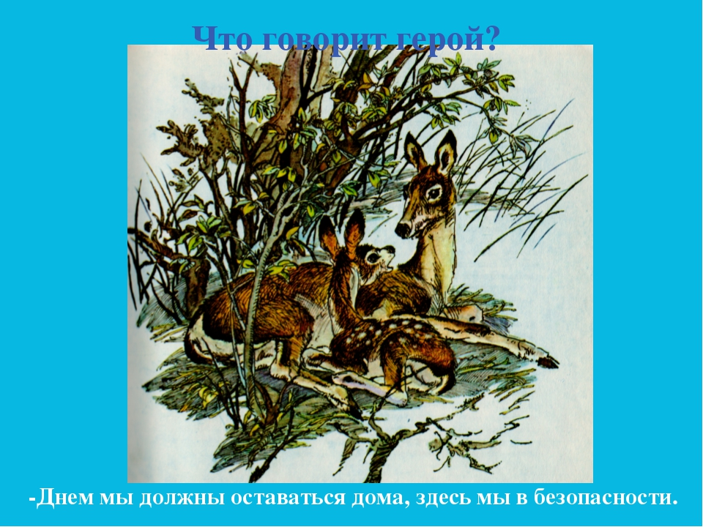
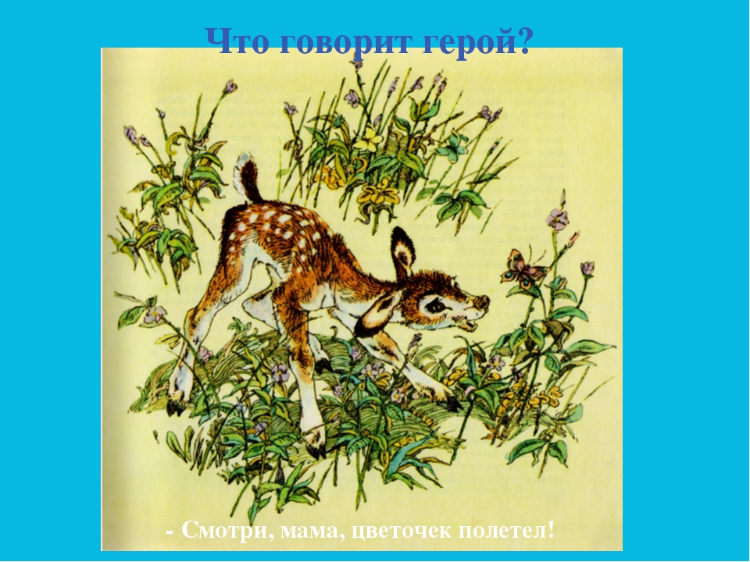

-Кто главные герои сказки?
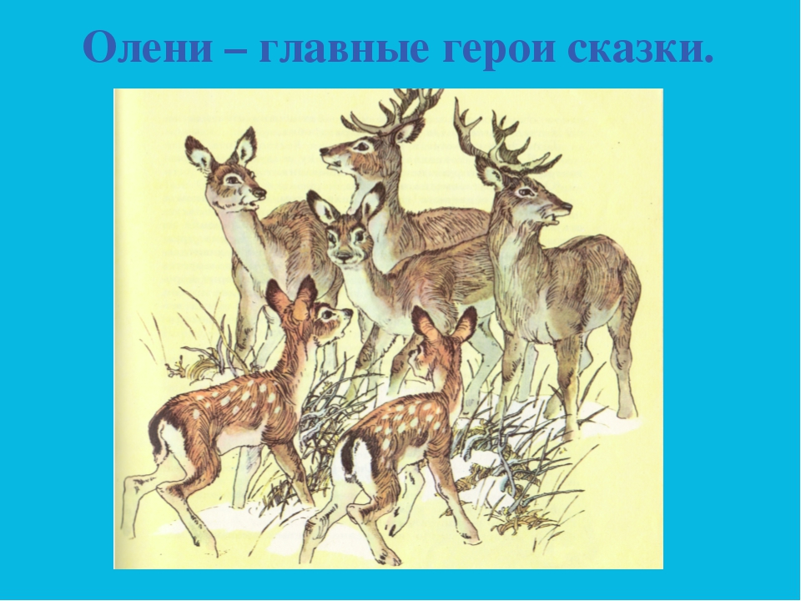
- Чему нас учит эта сказка? ( доброте, желанию беречь природу и ее живых обитателей)

ИЗУЧАЕМ ГЛАСНЫЙ ЗВУК А, Буквы Аа

Покажите детям картинку ( на следующем листе), спросите:
- Что ты видешь на картинке?
- Назови первый звук в каждом слове?
- Он гласный или согласный? ( гласный)
- Почему? ( потому что он тянется, поется и воздух не встречает преграды)

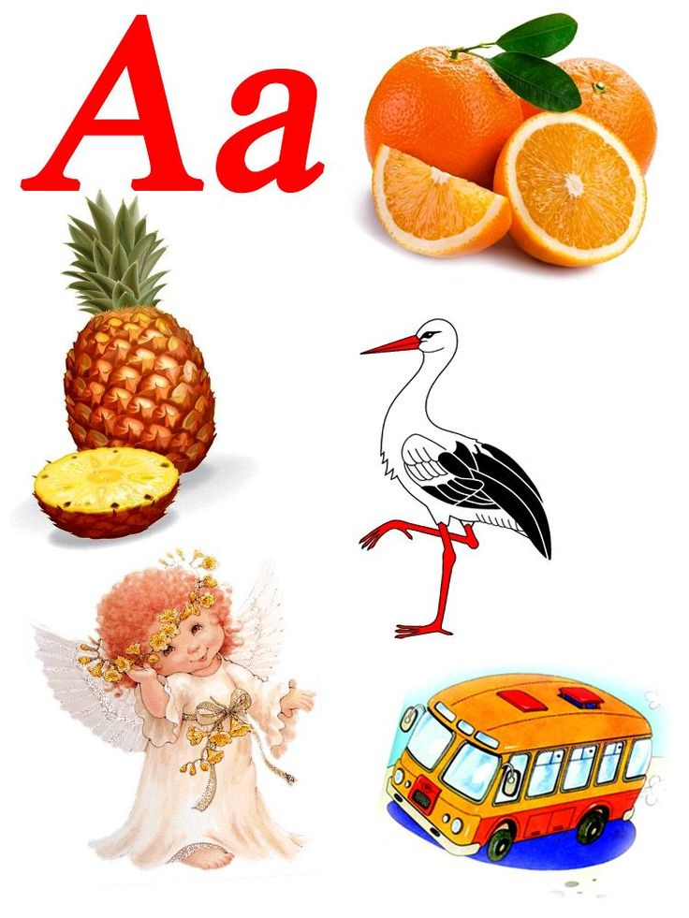
-Посмотри какой буквой обозначается звук (а) (вверху картинки).
Пропишите эту букву в тетрадке. ( прописать целую строчку)

Найди букву А. Прочитай ее.
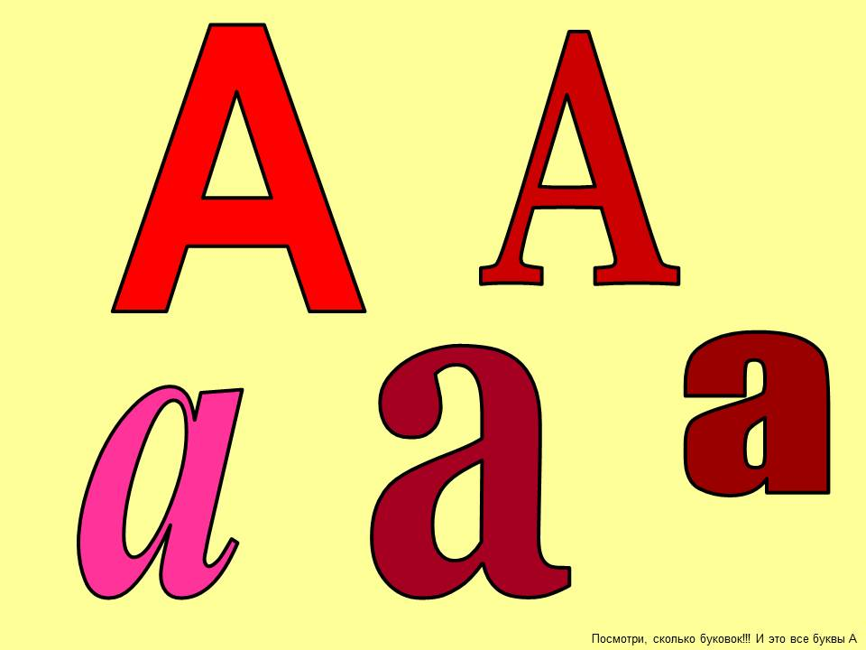
Найди в словах букву А
Обязательно задайте в конце занятия ребенку вопрос:
- Какую букву мы сегодня изучили?
- С какой сказкой познакомились?

